МИНОБРНАУКИ РОССИИ
ВЛАДИВОСТОКСКИЙ ГОСУДАРСТВЕННЫЙ УНИВЕРСИТЕТ
ЭКОНОМИКИ И СЕРВИСА
ИНСТИТУТ СЕРВИСА, МОДЫ И ДИЗАЙНА
КАФЕДРА ДИЗАЙНА И ТЕХНОЛОГИЙ

ОТЧЕТ
ПО УЧЕБНОЙ ТВОРЧЕСКОЙ ПРАКТИКЕ

Студент
гр. БДК-18-01 ________________________________________ А.Д. Сащенко

Руководитель
доцент ________________________________________ М.В. Жогова

Владивосток 2020

МИНОБРНАУКИ РОССИИ
ВЛАДИВОСТОКСКИЙ ГОСУДАРСТВЕННЫЙ УНИВЕРСИТЕТ
ЭКОНОМИКИ И СЕРВИСА
ИНСТИТУТ СЕРВИСА, МОДЫ И ДИЗАЙНА
КАФЕДРА ДИЗАЙНА И ТЕХНОЛОГИЙ

УТВЕРЖДАЮ
Директор ИСМД
_______________Клочко И.Л.
«13» июля 2020 г.

ЗАДАНИЕ
на учебную творческую практику

Студенту группы БДК-18-01 Сащенко Алине Денисовне
Утверждена приказом по университету № 5039 от «06» июля 2020 г.
2. Срок сдачи отчета «25» июля 2020 г.
3. Место прохождения практики Владивостокский университет экономики и сервиса, кафедра дизайна и технологий, г. Владивосток
4. Задачи, которые должны быть решены при выполнении исследования:
4.1 Применить на практике теоретические и практические знания по формированию концепций дизайн-проектов;
4.2 Проанализировать и определить требования к дизайн-проекту;
4.3 Синтезировать набор возможных решений задачи и подходов к выполнению дизайн-проекта;
4.4 Показать основы проектной графики;
4.5 Оформить отчет по практике.

Дата выдачи задания «13» июля 2020 г.
Руководитель____________ М.В. Жогова Студент А.Д. Сащенко

Рабочий график (план)
прохождения учебнойтворческойпрактики
Студент(ка) группыДЗ-18-01 Сащенко Алина Денисовна
№ группы Ф.И.О.
направляется для прохождения учебнойтворческой практики воВладивостокский государственный университет экономики и сервиса, кафедра дизайна и технологий название организации
в г.Владивостоке_______________с «13»июля2020 г. по «25»июля2020 г. населенный пункт дата дата

Содержание выполняемых работ по программе | Сроки выполнения |  | Отметка о выполнении | Подпись руководителя
 | Начало | Окончание
Собрание по практике. Получение задания на практику, ознакомление с рабочим графиком (планом), прохождение инструктажа по технике безопасности | 13.07.2020
Анализ и определение требований к дизайн-проекту. | 14.07.2020 | 17.07.2020
Оформление концепции дизайн проекта. | 18.07.2020 | 21.07.2020
Оформление отчета и подготовка к защите. | 22.07.2020 | 23.07.2020
Защита отчета по практике. | 25.07.2020

Согласовано:
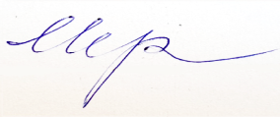  Руководитель  ____________________М.В. Жогова  подпись, дата | Руководитель от организации:  _______________________ И.Л. Клочко  подпись, дата

Студент-практикант

_____________________А.Д. Сащенко

подпись, дата

Содержание

Введение 3
1Пабло Пикассо – художественный гений 4
1.1 Детство и годы обучения (1881-1900 годы) 4
1.2 Голубой период (1901-1904 годы) ……………………………………………………4
1.3 Розовый период (1904-1906 годы)…………………………………………………….5
1.4Африканский период (1907-1909 годы)………………………………………………5
1.5 Кубический период (1909-1917 годы)………………………………………………...6
1.6 Неоклассицизм (1918-1925 годы)…………………………………………………...7
1.7 Сюрреализм (1925-1936 годы)………………………………………………………...7
1.8 Война в Испании. Герника. Вторая мировая война (1937-1945 годы)……………..8
1.9 Послевоенный период (1945-1960 годы)…………………………………………….9
1.10 Последние годы (конец 60-х-1973 годы)………………………………………….10
2Символы и образы в коллекции 11
3 Практическая часть 12
Заключение 13
Список использованных источников 14

Введение
Художественный гений Пабло Пикассо (годы жизни – 1881-1973 гг.) оказал беспрецедентное влияние на развитие современного искусства.
Далекие от искусства люди частенько обращают в сторону художников-авангардистов реплики, предполагая, что онине умеют рисовать, в связи с чем изображают кубики и квадратики. Пикассо может служить иллюстрацией того, как ложны и примитивны подобные утверждения. С юных лет он умел отразить на бумаге натуру с максимальным сходством с оригиналом. Талант, удачно попавший с рождения в творческую среду,развился молниеносно. Мальчик начал рисовать едва ли не раньше, чем говорить.
Изучая творческий путь художника, можно отметить, что Пикассо является изобретателем новых форм живописи, новатором стилей и методов, и одним из наиболее плодовитых художников в истории.
Пабло Пикассо является одной изсамых ярких фигур в живописи ХХ века.
Целью учебной творческой практики является разработка коллекции на основе анализа творчества Пабло Пикассо.

- Пабло Пикассо– художественный гений
  - Детство и годы обучения (1881-1900 годы)
Пабло Пикассо родился 25 октября 1881 года в провинциальном городе Испании Малага. При крещении Пикассо получил полное имя Пабло Диего Хосе Франсиско де Паула Хуан Непомусено Мария де лосРемедиосКриспинКриспиньяно де ла Сантисима Тринидад Руис и Пикассо - что по испанскому обычаю являлось чередой имен, почитаемых святых и родственников семейства. Пикассо – фамилия матери, которую и взял Пабло. Отец Пикассо, Хосе Руис, сам был художником, работал учителем рисования идекоратором.
Пабло рано проявил талант к рисованию. Уже с 7 лет он учился у своего отца технике рисования.В 13 лет Пабло Пикассо с блеском поступил вБарселонскую Академию художеств. Он поразил комиссию своим мастерством и был принят в Академию, несмотря на свой юный возраст. В 16 лет Пабло переехал в Мадрид в академию «Сан Фернандо», считавшуюся на тот момент самой передовой Школой искусств во всей Испании. Однако занятия в Школе искусств продлились недолго, меньше года, и Пабло увлекся другими прелестями мадридской жизни, а также изучением работ, впечатливших его тогда художников - Диего Веласкеса, Франсиско Гойи, и в особенности Эль Греко.
Во время обучения в Мадриде Пикассо совершил свое первое турне в Париж – признанную тогда европейскую столицу искусств. Там он в течение нескольких месяцев посетил все без исключения музеи, изучая живопись великих мастеров: Делакруа, Тулуз-Лотрека, Ван-Гога, Гогена и многих других. Также он увлекался искусством финикийцев и египтян, готической скульптурой, японской гравюрой.
Пабло интересовало абсолютно все. К 1904 году он окончательно переберется в Париж.
Коллекция ранних работ Пикассо находится в Барселоне, в музее Пикассо. Самые известные из них написаны в 1896 году: «Первое причастие» - картина, изображающая сестру Пикассо Лолу, «Автопортрет», «Портрет матери». Уже будучи взрослым и посетив выставку детских рисунков, Пикассо сказал: «В их возрасте я рисовал как Рафаэль, но мне потребовалась целая жизнь, чтобы научиться рисовать как они» [1].
  - Голубой период (1901-1904 годы)
В промежутке между 1901 и 1904 годамив творчестве Пикассо был «голубой период».Серо-голубые и сине-зеленые глубокие холодные цвета постоянно присутствуют в работах. Пикассо называл голубой«цветом всех цветов» [3]. Частые сюжеты этих картин - изможденные матери с детьми, бродяги, нищие, слепые. Наиболее известные работы этого периода:«Жизнь»,«Завтракслепог», «Скудная трапеза»,«Любительница абсента»,«Свидание»,«Мать и дитя», «Нищий старик с мальчиком», «Гладильщица».
  - Розовый период (1904-1906 годы)
С 1904 по 1906 годы наступает «розовый период» в творчестве художника.
«Розовый период» характеризуется более жизнерадостными тонами – охристыми и розовыми, а темами изображений становятся арлекины, бродячие актеры, акробаты («Семейство комедиантов», «Акробат и молодой Арлекин», «Шут»).
В 1904 году Пикассо встретил модель Фернанду Оливье, которая вдохновила его на создание многих работ этого периода. Они жили в центре богемной парижской жизни и мекке парижских художников Бато-Лавуар. Это странное полуразрушенное здание с темными лестницами и извилистыми коридорами было домом очень разношерстной компании: художники, поэты, торговцы, дворники. Здесь, в совершенной бедности на грани нищеты и в неописуемом творческом беспорядке Пикассо постоянно писал свою Фернанду и искал свой путь.
Знаменитую «Девочку на шаре» относят к переходным картинам между «голубым» и «розовым» периодами. Художник играет на контрасте и балансе форм и линий, тяжести и легкости, устойчивости и неустойчивости. Также в конце «розового периода» появились «античные» картины: «Мальчик, ведущий лошадь», «Девочка с козлом» и другие.
В 1906 году Пикассо работал над портретом Гертруды Стайн. Он переписывал его около восьмидесяти раз и, по воспоминаниям самой Гертруды Стайн, в итоге Пикассо сказал ей в ярости: «Я перестал вас видеть, когда смотрю на вас» [2], и оставил работу над портретом. Это был переломный момент в его творчестве, далее начался путь Пикассо от изображения конкретных людей к изображению человека как такового и к форме как к самостоятельной структуре.
  - Африканский период (1907-1909 годы)
Во время «Африканского периода» Пикассо требовались подтверждения его пути в общем развитии мирового искусства и новые впечатления для обретения новой творческой энергии,также открытие наукой того времени целого пласта африканской культуры послужило толчком и для творчества художника. Особенно он интересовался африканской скульптурой и масками, он считал их наделенными магической силой и нашел в них чувственную простоту форм. Скорее всего именно эти «африканские влияния» и определили окончательный вариант портрета.
В 1907 году появилась знаменитая картина «Авиньонские девицы». Над ними художник работал больше года - долго и тщательно, как не работал до этого над другими своими картинами. Первая реакция публики была – шок. Матисс был в бешенстве. Даже большинство друзей не приняли эту работу. «Такое ощущение, что ты хотел накормить нас паклей или напоить бензином», - говорил художник Жорж Брак, новый друг Пикассо [5].
  - Кубический период(1909-1917 годы)
Скандальная картина, название которой дал поэт А. Сальмон, была первым шагом живописи на пути к кубизму, при этом многие искусствоведы считают ее отправной точкой современного искусства.
В «кубическом» периоде Пикассо выделяют несколько этапов:
1. «Сезанновский» кубизм, представленный в работах«Бидон и миски», «Три женщины», «Женщина с веером» и других, характеризуется «сезанновскими» тонами – охристыми, зеленоватыми, коричневыми, но более размытыми, мутными и использованием простых геометрических форм, из которых строится изображение.
2. «Аналитический» кубизм: предмет дробится на мелкие части, которые четко отделяются друг от друга, предметная форма как бы расплывается на холсте.«Портрет АмбруазаВоллара», «Завод в Хорта де Сан Хуан», «Портрет ФернандыОливье», «Портрет Канвейлера».
3. На этапе«синтетического» кубизмаработы Пикассо принимают декоративный и контрастный характер. На картинах изображены по большей части натюрморты с различными предметами: музыкальными инструментами, нотами, бутылками вина, курительными трубками, столовыми приборами, афишами. Также, опасаясь превращения кубизма в чисто абстрактные эстетические упражнения, понятные лишь узкому кругу, Пикассо и Брак использовали в своих работах реальные предметы: обои, песок, веревки и др. В данном периоде можно выделить работы: «Натюрморт с плетеным стулом», «Бутылка перно (столик в кафе)», «Скрипка и гитара».
Несмотря на неприятие кубизма большинством, картины Пикассо очень хорошо покупались. Наконец-то закончилосьего нищенское существование, и в 1909 году Пабло с Фернандой перебрались в просторную и светлую мастерскую. Конечно, Пикассо не забыл перевезти и свой обязательный беспорядок: причудливые бутыли и вазы, гитары, старый ковер, картины любимый художников - Матисса, Сезанна, Руссо, коллекция африканских масок. Он всегда говорил, что испытывает ужас перед гармонией и хорошим вкусом. Он покупал вещи, которые ему нравились, не заботясь о том, как они смотрятся вместе.
Осенью 1911 года Пикассо расстался с Фернандой. Его новой музой стала Ева (Марсель Умбер), с которой он жил и создавал свои кубические работы на Монпарнасе и в Авиньоне. Одна из работ, посвященных Еве – «Обнаженная, «Я люблю Еву».
Затем наступили печальные годы: война, мобилизация и расставание со многими друзьями, неожиданная болезнь и трагическая смерть Евы.

1.6 Неоклассицизм (1918-1925 годы)
В 1917 году поэт Жан Кокто, сотрудничавший с Сергеем Дягилевым, предложил Пикассо сделать эскизы костюмов и декорации к будущему балету. Художник отправился работать в Рим, где влюбился в одну из танцовщиц Дягилевской труппы - Ольгу Хохлову. Они поженились в 1918 году, а в 1921-м у них родился сын Поль. С 1918 по 1921годы творчество мастера развивается в стиле неоклассицизма.
В это время его полотна очень далеки от кубизма. На них представлены ясные и понятные формы, светлые тона, правильные лица. Самая выразительная картина этих лет – «Портрет Ольги в кресле». Пикассо активно критиковали за смену стиля, как прежде критиковали за кубизм. На эти обвинения он ответил в одном из интервью: «Всякий раз, когда я хочу что-то сказать, я говорю в той манере, в которой, по-моему ощущению это должно быть сказано» [1].В данныйпериод творчества можно отметить следующие картины:«Купальщицы»,«Женщины, бегущие по пляжу»,«Детскийпортрет Поля Пикассо».

1.7 Сюрреализм(1925-1936 годы)
Далее «сюрреализм» захватывает творчество художника. «Красота будет конвульсивной, или ее не будет» [3] – сказал Андре Бретон, основоположник сюрреализма, течения в искусстве, ставившего своей задачей постижение истинных глубин художественного творчества посредством проникновения в мир снов и бессознательного.
В 1925 году Пикассо написал картину«Танец». Агрессивная, болезненная, с деформированными фигурами, она отражает тяжелый период в семейной жизни художника и одновременно провозглашает новый перелом в его творчестве. Пикассо близок к сюрреалистам, но у него всегда свой путь.Работы этого периода: «Купальщица, открывающая кабинку»,«Фигуры на пляже», «Женщина с цветком» и др.
В январе 1927 года Пикассо встретил семнадцатилетнюю Марию Терезу Вальтер. Он приобрел для нее замок Буажелу и там она стала его единственной моделью и героиней нескольких его известных работ, например, «Зеркало», «Девушка перед зеркалом». С нее также сделана скульптура «Женщина с вазой» (теперь она стоит на могиле художника). В 1935 году Мария-Тереза родила дочь Майю, но к 1936 году Пикассо расстался с обеими женщинами, хотя официально не был разведен с Ольгой Хохловой вплоть до ее смерти в 1955 году.
В 1930-1934 годах Пикассо увлекается скульптурой и создает ряд скульптурных работ в духе сюрреализма: «Лежащая женщина», «Мужчина с букетом», а также с помощью своего испанского друга-скульптора Хулио Гонсалеса сооружает различные металлические абстрактные конструкции.
В те же 30-е годы он создает ряд гравюр-иллюстраций к «Метаморфозам»Овидия и произведениям Аристофана, что говорит о том, что классика всегда была для него сильным источником вдохновения.

1.8 Война в Испании. Герника. Вторая мировая война (1937-1945 годы)
Начиная с 1930-х годов в творчестве Пикассо появляется такая ключевая для него тема и образ как бык, Минотавр. Художник создает целый ряд работ с этим персонажем («Минотавромахия»).При этом миф о Минотавре Пикассо трактует по-своему. Для Пикассо бык, Минотавр – это разрушительные силы, война и смерть. Война в Испании и Вторая мировая война внесли в творчество Пикассо трагические ноты.
Апогеем развития этой темы стала знаменитая картина Пикассо «Герника». Герника– это маленький городок басков на севере Испании, практически стертый с лица земли немецкой авиацией 1 мая 1937 года. Эта огромная (почти восемь метров в длину и три с половиной в высоту) монохромная (черный, белый, серый цвета) картина. Она была впервые выставлена в республиканском павильоне Испании на Всемирной выставке в Париже.
Однажды гестапо устроило обыск в доме Пикассо. Нацистский офицер, увидев на столе фотографию «Герники», спросил: «Это Вы сделали?». «Нет» - ответил художник – «Это сделали вы» [2].
В этот же период создана и серия монстров «Мечты и ложь генерала Франко» (в 1936 году во время гражданской войны в Испании Пикассо поддержал республиканцев и выступил против сторонников генерала Франко) и еще ряд картин на схожие темы: «Ночная рыбалка на Антибах», «Плачущая женщина». Последнюю картину он писал с Доры Маар, югославской женщины-фотографа, с которой Пикассо познакомился в 1936 году. Она прославилась тем, что запечатлела стадии работы Пикассо над «Герникой».
В годы второй мировой войны Пикассо живет во Франции, где сближается с коммунистами-участниками Сопротивления (в 1944 году Пикассо даже вступает во Французскую коммунистическую партию). В это время он создает такие картины, с тем же лейтмотивом быка, войны и смерти, как:«Натюрморт с бычьим черепом», «Утренняя серенада», «Бойня» и скульптуру«Человек с ягненком», которая была установлена впоследствии перед старинным романским собором на торговой площади города Валлорис на юге Франции.
  - Послевоенный период(1945-1960 годы)
Послевоенный период разнообразен. Уже в мирное время, в 1946 году, Пикассо делает живописный ансамбль из 27 панно и картин для замка княжеской семьи Гримальди в Антибе - курортном городе на Средиземноморском побережье Франции. Панно в первом зале называется «Радость бытия» и вся серия выдержана в том же духе гармонии с природой и бытием – изображения фавнов, обнаженных девушек, кентавров, сказочных существ.
В 1946 году Пикассо знакомится с молодой художницей Франсуазой Жило и переезжает с ней в замок в Гримальди. Франсуаза вскоре дарит ему сына Клода и дочь Палому. Франсуазе посвящена картина «Женщина-цветок». В 1953 году Франсуаза сбежала от Пикассо с двумя детьми из-за его сложного характера и постоянных измен, художник тяжело переживал это расставание, что отразилось в ряде его работ того времени: например, в серии рисунков тушью, изображающих отвратительного старого карлика, контрастирующего с юной и прекрасной девушкой.
В 1949 году Пикассо рисует своего знаменитого «Голубя мира» на плакате Всемирного конгресса сторонников мира в Париже, а в 1951 году создает политическую картину «Резня в Корее». С 1947 года Пикассо живет на юге Франции, в городе Валлорисе, где в 1952 году расписывает стены старой капеллы аллегорическими символами войны и мира и сам называет все это «Храмом мира». В Валлорисе же Пикассо занялся керамикой. Он создает своих излюбленных персонажей: кентавров, фавнов, быков, голубей, женщин, делает антропоморфные кувшины. До сих пор в этом городке на юге Франции сохранились так называемые «керамические мастерские», которые продолжают держать марку «Пикассо» и тиражировать изделия, придуманные художником. В 1958 году уже признанный и прославленный художник создает для здания ЮНЕСКО в Париже монументальную композицию «Падение Икара».
В 1961 году почти 80-летний Пикассо женится на 34-летней красавице Жаклин Рок. Она вдохновляет его на серию портретов, на которых можно увидеть ее точеный профиль сфинкса. Для нее и себя он покупает виллу в Каннах.
В 1950-х годах Пикассо пишет различные вариации на темы прославленных мастеров – Веласкеса, Гойи, Манэ в свободной скандальной кубистической манере: «Девушки на берегу Сены. По Курбе», «Алжирские женщины. По Делакруа», «Менины. По Веласкесу», «Завтрак на траве. По Мане».

  - Последние годы (конец 60-х - 1973)
В позднем творчестве художник часто обращается к женскому портрету (портреты Жаклин Рок). Жаклин остается последней и верной женщиной Пикассо и ухаживает за ним, уже больным, ослепшим и плохо слышащим, до самой его смерти.
Умер Пикассо 8 апреля 1973 года в возрасте 92 лет, мультимиллионером, в городе Мужене во Франции и похоронен около принадлежавшего ему замка Вовенарг. Он оставил после себя более 80 тысяч работ (по другим сведениям, около 20 тысяч). О смерти сам Пикассо говорил так: «Я все время думаю о Смерти. Она всего лишь женщина, которая никогда не покинет меня» [5]. Еще при жизни художника, в 1970 году был открыт Музей Пикассо в Барселоне (картины для этого музея передал сам Пикассо), а в 1985 году усилиями наследников художника был создан Музей Пикассо в Париже, насчитывающий более 200 картин, более 150 скульптур и несколько тысяч рисунков, коллажей, эстампов, документов.

- Анализ творческого источника
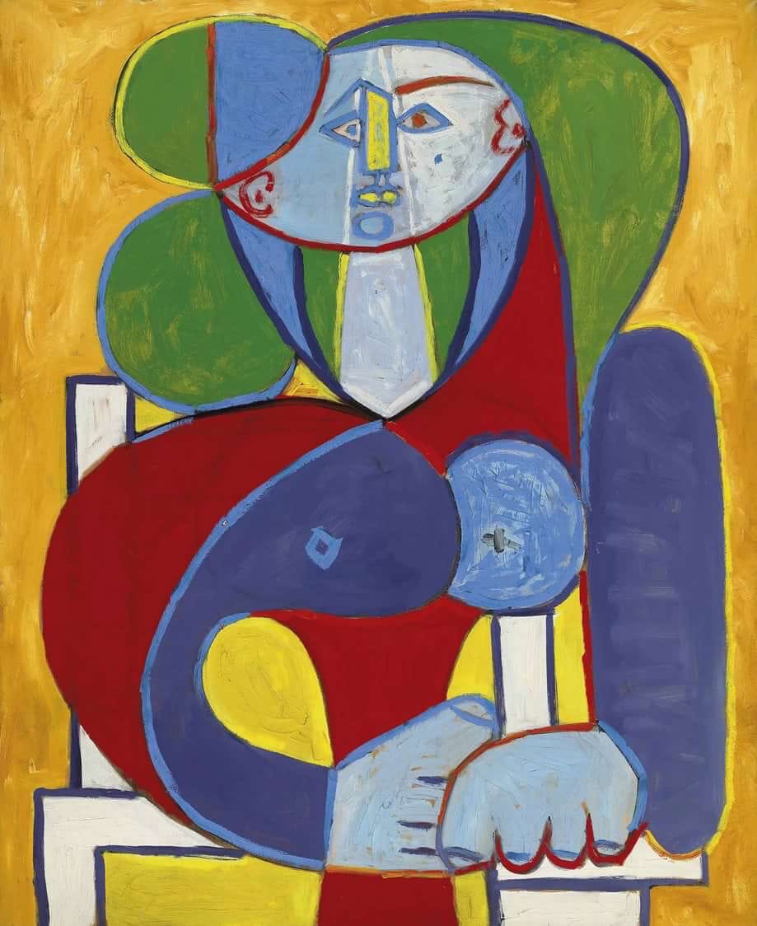
Рисунок 1 – Картина «Бюст Француазы»

Эта жизнерадостная картина написана в 1946 году– время окончания мировой войны и одновременно время начала отношений с новой возлюбленной. После долгой оккупации Парижа и времени без любви Пикассо вновь на подъеме. Он пишет Франсуазу в уже найденном ранее образе – женщины-цветка, только если во время войны этот образ писался мрачными, серыми и черными красками, сейчас появляется цвет. Сама Франсуаза в своейкниге о Пикассо рассказала, что идея сделать ее портрет с зелеными волосами принадлежала Матиссу, у которого они с Пикассо были в гостях.

- Практическая часть
Мной была разработана коллекция по мотивам творчества испанского художника, основоположника кубизма– Пабло Пикассо.
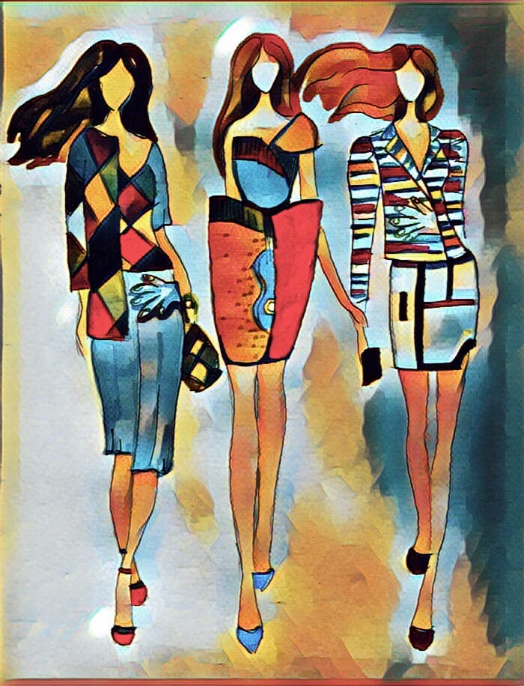

Рисунок 2 –Коллекция по мотивам творчества Пикассо

Вдохновившись работой Пикассо «Бюст Француазы», я сделала коллекцию в ярких нотах. В нарядах моделей видна техника «кубизм», которой славится художник. В качестве дополнительного элемента я добавила в костюмы изображение кисти руки, характерное художнику. Так же у средней модели на юбке можно увидеть часть гираты, взятую из его произведения «Я люблю Еву».

Заключение
Творчество Пикассо кардинальным образом повлияло на ход развития искусства и культуры всего XX века. На мировых аукционах до сих пор выставляются на продажу все новые и новые, пока еще малоизвестные работы прославленного мастера из его огромного наследия.
Пабло Пикассо стал родоначальником кубизма – художественного направления, отвергавшего традиции натурализма и изобразительно-познавательную функцию искусства. Пикассо уделяет особое внимание превращению форм в геометрические блоки, увеличивает и ломает объемы, рассекает их на плоскости и грани, продолжающиеся в пространстве, которое сам он считает твердым телом, неизбежно ограниченным плоскостью картины. Перспектива исчезает, палитра тяготеет к монохромности, и, хотя первоначальная цель кубизма состояла в том, чтобы более убедительно, чем с помощью традиционных приемов, воспроизвести ощущение пространства и тяжести масс, картины Пикассо зачастую сводятся к непонятным ребусам.

Список использованной литературы
- Искусство. История искусства – Текст: электронный // Искусство. История искусства [сайт]. – URL:http://cvetamira.ru/pikasso-pablo-1881-1973-kubizm(дата обращения: 20.07.2020).
- Пабло Пикассо – Текст: электронный // Пабло Пикассо [сайт]. – URL: http://ipicasso.ru/index.html (дата обращения: 20.07.2020).
- Пикассо – Текст: электронный // Пикассо [сайт]. – URL:https://www.pablo-ruiz-picasso.ru/(дата обращения: 21.07.2020).
- Требования к оформлению текстовой части выпускных квалификационных работ, курсовых работ (проектов), рефератов, контрольных работ, отчетов по практикам, лабораторным работам. Структура и правила оформления. СК-СТО-ТР-04-1.005-2015 – Владивосток: ФГБОУ ВПО «Владивостокский государственный университет экономики и сервиса», 2015. – 45 с.
- Цитаты известных личностей – Текст: электронный // Цитаты известных личностей [сайт]. – URL:https://ru.citaty.net/tsitaty/455660-pablo-pikasso-ia-mogu-risovat-kak-rafael-no-mne-ponadobitsia-vs/(дата обращения: 22.07.2020).

МИНОБРНАУКИ РОССИИ
ВЛАДИВОСТОКСКИЙ ГОСУДАРСТВЕННЫЙ УНИВЕРСИТЕТ
ЭКОНОМИКИ И СЕРВИСА
ИНСТИТУТ СЕРВИСА, МОДЫ И ДИЗАЙНА
КАФЕДРА ДИЗАЙНА И ТЕХНОЛОГИЙ

ОТЗЫВ РУКОВОДИТЕЛЯ ПРАКТИКИ

Студент(ка) группыБДК-18-01 Сащенко Алина Денисовна
№ группы Ф.И.О.
прошла учебнуютворческую практикувоВладивостокском государственном университете экономики и сервиса, кафедра дизайна и технологий____________________ название организации
в г.Владивостоке_______________________с «13»июля2020 г. по «25»июля2020 г. населенный пункт дата дата
В период практики студентка выполнила задачи практики и освоила профессиональные компетенции (ПК-4):
– применила на практике теоретические и практические знания по формированию концепций дизайн-проектов;
– проанализировала и определила требования к дизайн-проекту;
– синтезировала набор возможных решений задачи и подходов к выполнению дизайн-проекта;
– показала основы проектной графики;
– оформила и защитила отчет по практике.

За время прохождения практики студенткапоказала:

– высокий уровень теоретической подготовки;
– умение применить и использовать знания, для решения поставленных перед ней практических задач.
Программа практики выполнена полностью.
В целом работа практиканткиА.Д. Сащенкозаслуживает оценки «отлично» (95 баллов).

Руководитель доцент ____________________________М.В. Жогова

